**新特性**

HTML5 中的一些有趣的新特性：

* 用于绘画的 canvas 元素
* 用于媒介回放的 video 和 audio 元素
* 对本地离线存储的更好的支持
* 新的特殊内容元素，比如 article、footer、header、nav、section
* 新的表单控件，比如 calendar、date、time、email、url、search

## 视频格式

当前，video 元素支持三种视频格式：

|  |  |  |  |  |  |
| --- | --- | --- | --- | --- | --- |
| **格式** | **IE** | **Firefox** | **Opera** | **Chrome** | **Safari** |
| Ogg | No | 3.5+ | 10.5+ | 5.0+ | No |
| MPEG 4 | 9.0+ | No | No | 5.0+ | 3.0+ |
| WebM | No | 4.0+ | 10.6+ | 6.0+ | No |

Ogg = 带有 Theora 视频编码和 Vorbis 音频编码的 Ogg 文件

MPEG4 = 带有 H.264 视频编码和 AAC 音频编码的 MPEG 4 文件

WebM = 带有 VP8 视频编码和 Vorbis 音频编码的 WebM 文件

<video width="320" height="240" controls="controls">

<source src="/i/movie.ogg" type="video/ogg">

<source src="/i/movie.mp4" type="video/mp4">

Your browser does not support the video tag.

</video>

## <video> 标签的属性

|  |  |  |
| --- | --- | --- |
| **属性** | **值** | **描述** |
| [autoplay](http://www.w3school.com.cn/tags/att_video_autoplay.asp) | autoplay | 如果出现该属性，则视频在就绪后马上播放。 |
| [controls](http://www.w3school.com.cn/tags/att_video_controls.asp) | controls | 如果出现该属性，则向用户显示控件，比如播放按钮。 |
| [height](http://www.w3school.com.cn/tags/att_video_height.asp) | *pixels* | 设置视频播放器的高度。 |
| [loop](http://www.w3school.com.cn/tags/att_video_loop.asp) | loop | 如果出现该属性，则当媒介文件完成播放后再次开始播放。 |
| [preload](http://www.w3school.com.cn/tags/att_video_preload.asp) | preload | 如果出现该属性，则视频在页面加载时进行加载，并预备播放。  如果使用 "autoplay"，则忽略该属性。 |
| [src](http://www.w3school.com.cn/tags/att_video_src.asp) | *url* | 要播放的视频的 URL。 |
| [width](http://www.w3school.com.cn/tags/att_video_width.asp) | *pixels* | 设置视频播放器的宽度。 |

当前，audio 元素支持三种音频格式：

|  |  |  |  |  |  |
| --- | --- | --- | --- | --- | --- |
|  | **IE 9** | **Firefox 3.5** | **Opera 10.5** | **Chrome 3.0** | **Safari 3.0** |
| Ogg Vorbis |  | √ | √ | √ |  |
| MP3 | √ |  |  | √ | √ |
| Wav |  | √ | √ |  | √ |

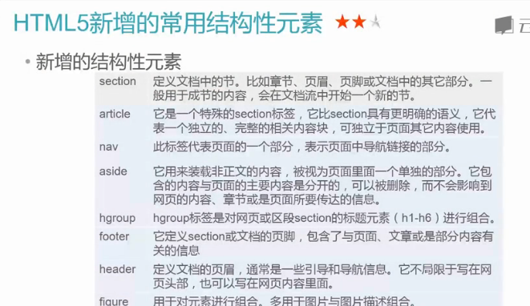

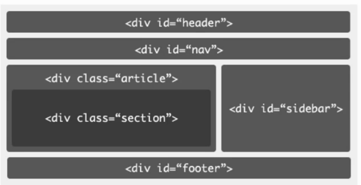

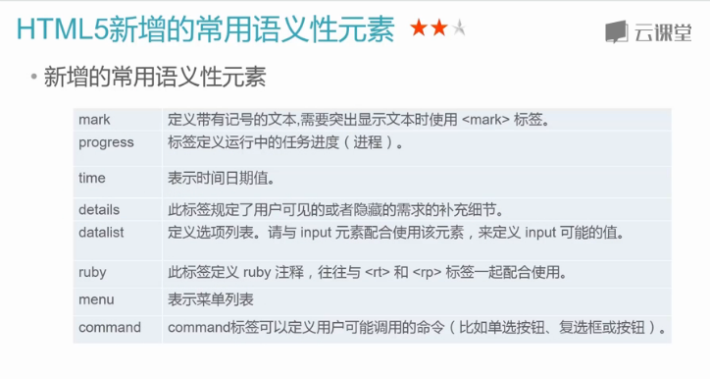

<progress value=’22’max=”100”> 就是22%

<details open=”open”>默认显示摘要和内容 ，没有open则不显示内容

<summary>

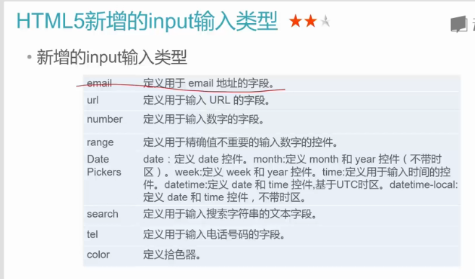

Email 不能用变为text，

Type =date/month/week

Tyoe=month

Type=”time”value=”12:10:38“ max min step

auto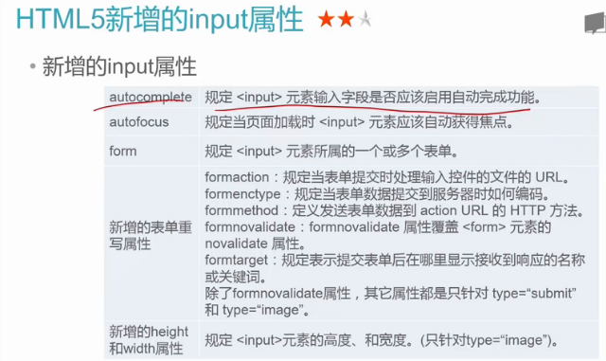

autocomplete=“on/off”

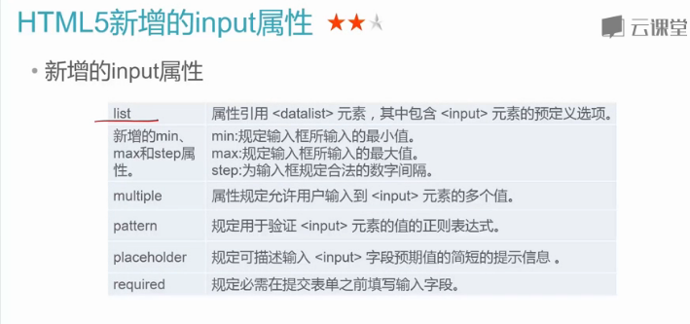

<input type=”img” src width height formtarget=_blank >

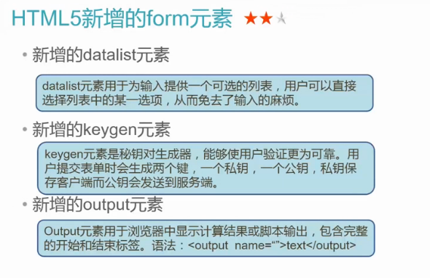

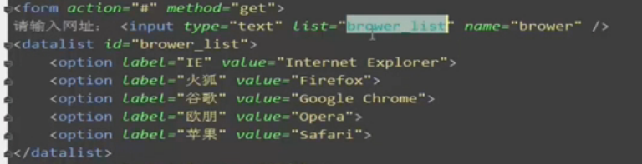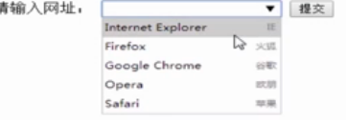

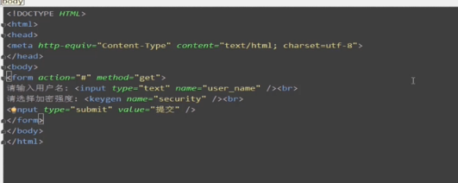

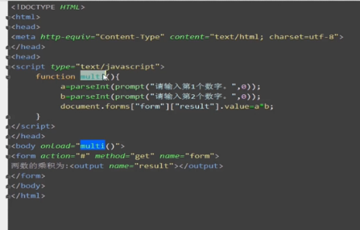

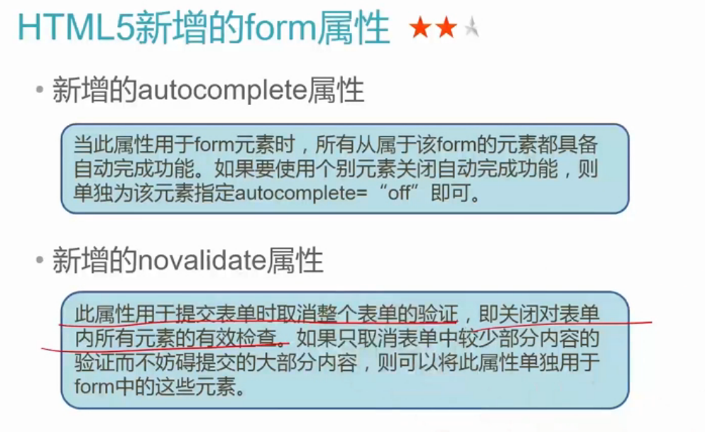

**密码的novallidate=”true” formnovalidate=”formnovalidate”**

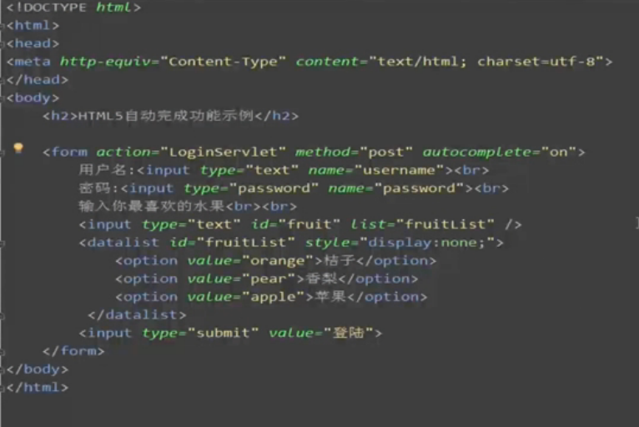

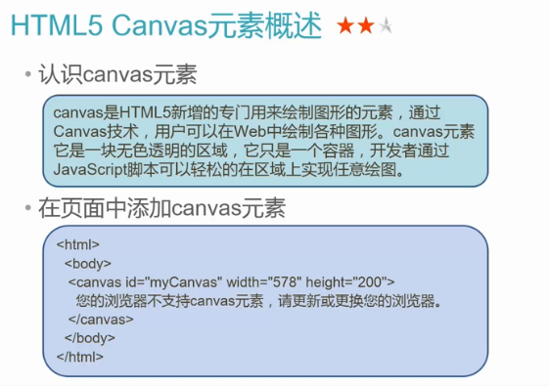

**浏览器不支持 用canvas指尖的文字替换**

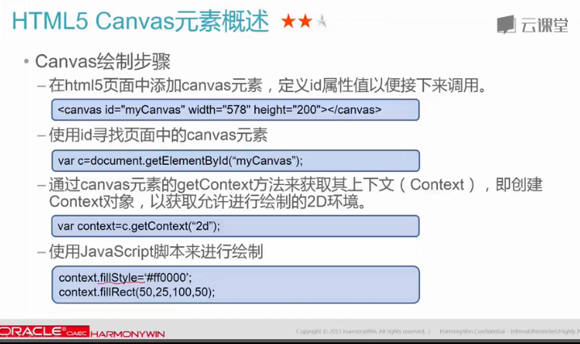

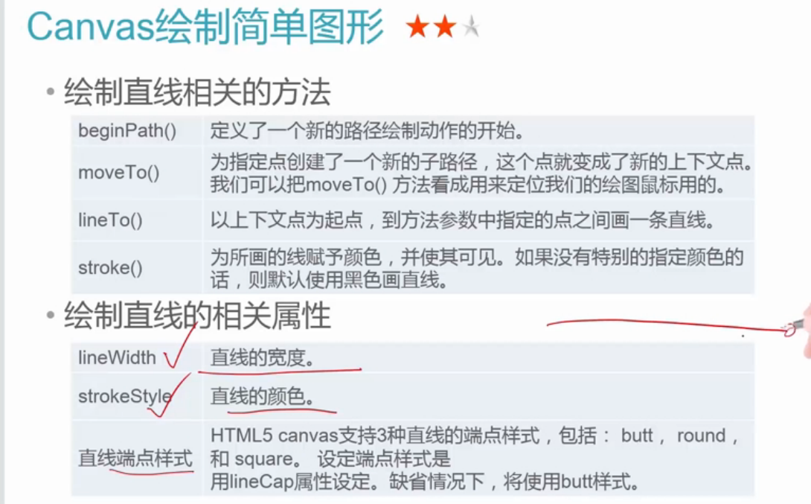

**lineCup**

